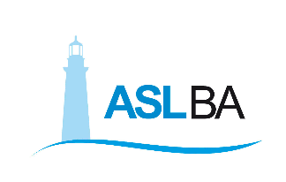
Ufficio Stampa – Direzione Generale
Mail ufficio.stampa@asl.bari.it

COMUNICATO STAMPA

Avviso pubblico online per medici specialisti:
contratto a tempo determinato per 36 mesi

Bari, 10 marzo 2021 – La ASL Bari cerca medici specialisti di varie discipline. E’ stato pubblicato stamane in Albo Pretorio, sezione concorsi, l’Avviso pubblico online per reclutare dirigenti medici per le aree Covid e no-Covid dei presidi ospedalieri.
L’avviso, per soli titoli, prevede il conferimento di incarichi a tempo determinato per la durata di 36 mesi. La “chiamata” è rivolta a medici specialisti nelle discipline di Chirurgia Generale, Geriatria, Malattie dell’Apparato Respiratorio, Malattie Infettive, Medicina e Chirurgia di Accettazione e di Urgenza, Medicina Interna, Neurologia e Urologia. Si precisa che all’Avviso pubblico non potrà partecipare il personale medico già assunto a tempo indeterminato presso la ASL Bari, ciò per evitare problemi organizzativi all’interno delle unità operative aziendali in sofferenza proprio per la carenza di dirigenti medici.
Per partecipare c’è tempo sino alle ore 23,59 del 15 marzo 2021. Le domande di partecipazione all'avviso devono essere inviate esclusivamente a mezzo pec indirizzata a agruconcorsi.aslbari@pec.rupar.puglia.it.
Link all’Albo Pretorio – sezione concorsi http://bit.ly/31nhWfo

_____________________________________________________

Massimo D’Onofrio
Specialista nei rapporti con i media – giornalista pubblico
Cell. 3497465843
Cell. aziendale 3398749922
E-mail massimodonofrio69@gmail.com
E-mail aziendale massimo.donofrio@asl.bari.it

